 

## 1ST ELECTRO-CIMBAL IN POP-ROCK

l'1ilí pčátelé, poradatelé, kolegové,

## dèkujeme za pozvání skupiny BLUE‘CIMBAL a uvádíme informace potčebné ke zdárnému prubëhu naší spolupráce.

Pop-rocková kapela, která predstavuje esenciální radost z písnî a ve svém energickém projevu propojuje ryzí melodiku mnoha druhû songù, tedy spojenî zdánlivè odlišnych druhü, jako jsou novodobś hity a písnă lidové.

V novém jedinečném zvuku tak na publikum dychá neklidny duch vlastních písñovych počinü, mystika zhudebnènych lidovÿch textü, ale také hity svètovych jmen jako jsou U2, Sting, Pink Floyd etc. a kouzelná atmosféra lidovych pîsní Moravy, Slovenska i písní historickÿch.

Interpretaci vévodî expresivní zpăv, alikvoty cimbálu obarveného eIektronick'ÿ’mi efekty a tepající pop-rocková rytmika.

### Dalśí PR informace a materiály najdete na: BtueCimbał.cont

Dèkujeme predem za milou a úspèšnou spolupráci ;-)

## GENERAL

Pokud není uvedeno ve smlouvé îinak, žádáme Oočadatele ideálnè o zalištèní následulícího: PARKOVÁNŹ, ŠATNA

Parkování pro 2 osobní auta u místa koncertu

1 zamykatelnou šatnu + drobné občerstvení pro 3 osoby 1 stolek, prostor pro prodej CD

### TECHNICAL RIDER & BACK-LINE REQUEST

LIDÉ

Sound Mixing & Lighting Engineer — zvukač a osvètlovač (vše i v jedné osobè ; -) Sound Technician & Stage Hand — technik pro pripravu ozvučení nástroj u

STAGE / Minimum 4m (front) x 3m.Pokud je podium venkovní, pak zastčešené, chránící muzikanty pčed pčímym sluncem, deštèm apod.

SOUND / Complete high class PA, mix minimum 12 sound inputs MONITORS / Minimum 4x monitor, 3 cest

LIGHTS / Professional quality lighting system

POWER REQUIREMENTS / 2x 3x22O Volt zásuvky

# STAGE PLOT

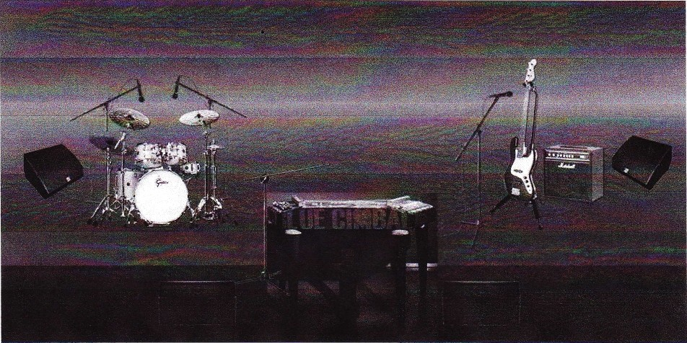

ZPĞV & CIMBÁL

#### 1x XLR pro mikrofon zpèv 2x XLR pro Mix-Cimbal

3x zásuvka 23OV

BICŹ

1xKick 1x Snare 1x Hi-hat 1x Tom 1x Floor

2x OH L+R

*(pro menší prostory) żx wick*

*żx Snare + Hi-hat*

*1x OH*

BASKYTARA

1x mic(zpèv)

1x D.I. nebo mic (kombo)

zásuvka 3x 23OV

### Odposlechy: 4x monitor / 3 cesty

*(menší podia 3x monitor /2 cestz )*

# INPUT LIST

|  |  |  |  |  |
| --- | --- | --- | --- | --- |
|  |  | MICS | NOTE | STAND |
|  | ELECTRO-CIMBAL |  |  |  |
|  | Lead vocal | XLR (mic own) | echo, verb | STRAIGHT BOOM |
| 2 | Electro-Cimbal L | XLR | cut middle  around 2kHz |  |
| 3 | Electro-Cimbal R | XLR | cut middle  around 2kHz |  |
|  | BASSGUITAR |  |  |  |
| 4 | Back vocal | Shure Beta 58A* | verb | STRAIGHT BOOM |
| 5 | Bass guitar | D.I. (or mic) | comp | (short boom) |
|  | DRUMS |  |  |  |
| 6 | Kick | SHURE BETA 91A | gate | SHORT BOOM |
| 7 | Snare | BETA SM57 |  | SHORT BOOM |
| 8 | Hi-Hat | AKG 10005” |  | STRAIGHT STAND |
| 9 | Tom | AKG P4* | gate | STRAIGHT ST./LP CLAW |
| 10 | Floor | AKG P4* | gate | STRAIGHT ST./LP CLAW |
| 11 | Over head L | AKG P17* |  | STRAIGHT BOOM |
| 12 | Over head R | AKG P17* |  | STRAIGHT BOONI |

*” mikrofony)sou ideâlni nâvrhy, mohou byt nahrazeny jinymi se stejnou charakteristikou Pro technické dotazy pr’imy kontakt na kapelu:*